Муниципальное дошкольное образовательное учреждение «Детский сад компенсирующего вида №26» г.Вологда

Конспект урока окружающего мира
«Город мой любимый»

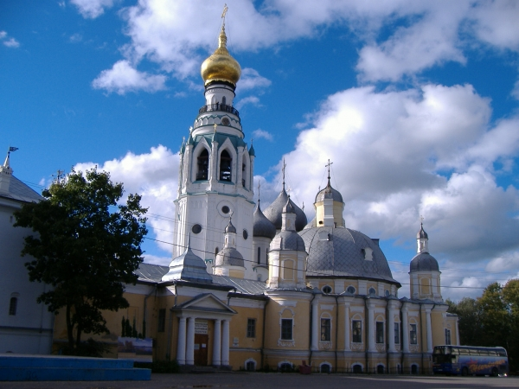

составила:
воспитатель высшей категории
Козлова Л.А

г.Вологда
2011г.
Программные задачи:
Продолжать знакомить детей с основными архитектурными сооружениями города Вологды.
Формировать представление о том, что архитектура каждого здания зависит от его назначения.
Развивать познавательные процессы и логические операции (сравнение, анализ, выделение характерных признаков, обобщение).
Учить распологать постройки согласно предложенному плану, строить по образцу (рисунку).
Формировать чувство взаимопомощи в коллективной работе.
Воспитывать любовь к родному городу.
Активизировать словарь детей ( архитектор, градостроительство, ландшафт, деревянное зодчество).
Материал к занятию: иллюстрации, художественные фотографии, набор открыток с видами архитектуры города; схемы-модели архитектурных сооружений, чертежи, рисунки зданий; наборы конструктора «Архитектор» для каждой подгруппы детей (4-5 наборов), макеты деревьев, машины, пароход.
Предварительная работа: рассматривание фотографий, иллюстраций, книг о Вологде; экскурсия по городу.

Ход занятия.
В: Дети, как называется город, в котором мы живём?
Д. Наш город называется Вологда.
В: «Вологда…! Нет роднее города,
Деревянные дома здесь стоят как терема.
Улочки здесь дивные, узорные, старинные.
Разукрашены резьбой
Тонкой, словно кружевной.
Воспитатель выставляет фотографии с изображением различных архитектурных сооружений города Вологды ( Русский дом, Кукольный театр, Драматический театр, ТЮЗ, Софийский собор, Мост 800-летия Вологды, Октябрьский мост, Детская бииблиотека на советском проспекте и другие).
В: Сегодня вас приглашаю в путешествие по нашему городу
В: Ребята посмотрите на фотографии, и скажите, Вологда какая?
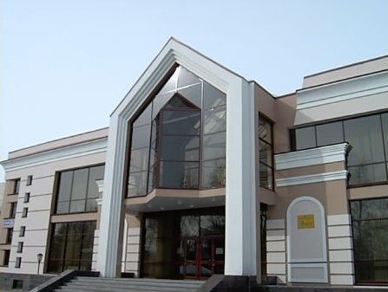
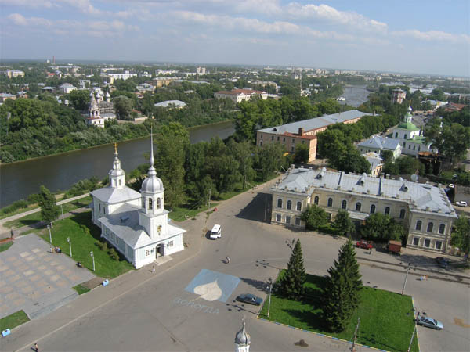

Д: Вологда тихая.
Д: Вологда тихая, уютная.
Д: Вологда тихая, уютная, старинная.
Д: Вологда тихая, уютная, старинная, современная.
Д: Вологда тихая, уютная, старинная, современная, красивая.
В: Да, Вологда очень красивый город, в нём очень много зданий они все разные по своему назначению, привлекательности и особенностям.
В: К какому виду искусства относится то, что запечатлено на фотографиях?
Д: Это архитектура.
В: Что такое архитектура?
Д: Это искусство проектировать и создавать сооружения для жизни и деятельности людей.
Д: Это все окружающие нас постройки (дома, магазины, дворцы культуры, школы и другие здания).
В: Какие виды архитектуры вы узнаёте на фотографии?
Д: Высотный дом – градостроительство, мост – ландшафтная архитектура, деревянные дома – деревянное зодчество, современные здания, заводы-промышленная архитектура, школы, детские сады – общественно – гражданская архитектура.).
В: Для чего предназначаются эти сооружения?
Д: Мост нужен для того чтобы попасть из одной части города в другую.
Д: В театрах мы ходим, смотрим спектакли.
Д: Заводы производят различную продукцию.
В: Мы с вами поиграем в игру, которая называется «Подбери архитектурные сооружения». Я вам раздаю картинки с изображением разных видов архитектурных сооружений. Вам надо внимательно их рассмотреть и определить, к какому виду архитектуры они относятся. Затем положить картинку на тот стол, где находится данный вид архитектуры.
Дети раскладывают картинки (деревянное зодчество - деревянные дома, высотные дома – градостроительство, мост – ландшафтная архитектура, современные здания, заводы - промышленная архитектура, школы, детские сады – общественно – гражданская архитектура).
В: Что общего между всеми архитектурными сооружениями?
Д: Они должны быть прочными, красивыми, полезными.
В: Какие элементы архитектуры есть у всех построек?
Д: Фундамент, крыша, стены, окна, двери, лестницы.
В: А чем отличаются архитектурные сооружения друг от друга?
Д: Колоннами, балконами, решётками, портиками, окнами и дверьми, шпилями.
В: Кто строит дома?
Д: Дома строят строители.
Пальчиковая гимнастика «Пальчики-строители».
Пальчики-мальчики, вы — строители,
На стройке поработать, не хотите ли?
Этот пальчик цемент и песок засыпает,
Этот воду туда добавляет,
Этот включает бетономешалку,
Чтобы раствор был похож на сметанку.
На этот раствор кирпичи по линейке
Каменщик уложит, получится стенка.
Кровельщик крышу покроет железом.
Там высоко, мы туда не полезем.
Вот штукатур. Он выровнял стенку.
Маляр постарался — покрасил панели.
Электрик свет уже включил,
Сантехник воду подключил.
Осталось только подать газ —
Прекрасный дом будет у нас.
Новоселье отпразднуем в эту субботу.
Спасибо, строители, вам за работу!

В: Строители строят все здания по специальным чертежам, которые разрабатывает архитектор. Эти рисунки и чертежи называются проектом дома. Любое строительство начинается после работы архитектора. Архитектор – это художник-строитель. Он продумывает план города, рисует чертежи различных домов в зависимости от их назначения, показывает, как выглядит дом с фасада (передняя наружная сторона дома), какие у него боковые и задние стены. Проект дома дается руководителю стройки, он знакомит с ним рабочих, и они точно по проекту возводят дом. Видите, как много надо знать и уметь, чтобы построить дом.
Физминутка « Строим дом»
Раз, два, три, четыре, пять. Дети выполняют прыжки на месте.
Будем строить и играть. Встают на носочки
Дом большой, высокий строим, и тянутся руками вверх.
Окна ставим, крышу кроем. Показать руками окно,
Вот какой красивый дом! крышу - сомкнуть руки над головой
Будет жить в нем мы с тобой. Указательным жестом вытягивают руки
Приседают.
В: У нас в городе много разных, нужных и красивых зданий. Сегодня я вам предлагаю объединиться в команды, спроектировать и построить здание, которого ещё нет в нашем городе. Вначале нарисуйте схему постройки, используя трафареты, затем выберите строитьльный материал. Вам предлагается набор «Архитектор».
Назовите детали конструктора.
Д: Призмы, цилиндры, кирпичики.
Д: Кубы, арки, конус, бруски разные по размерам.

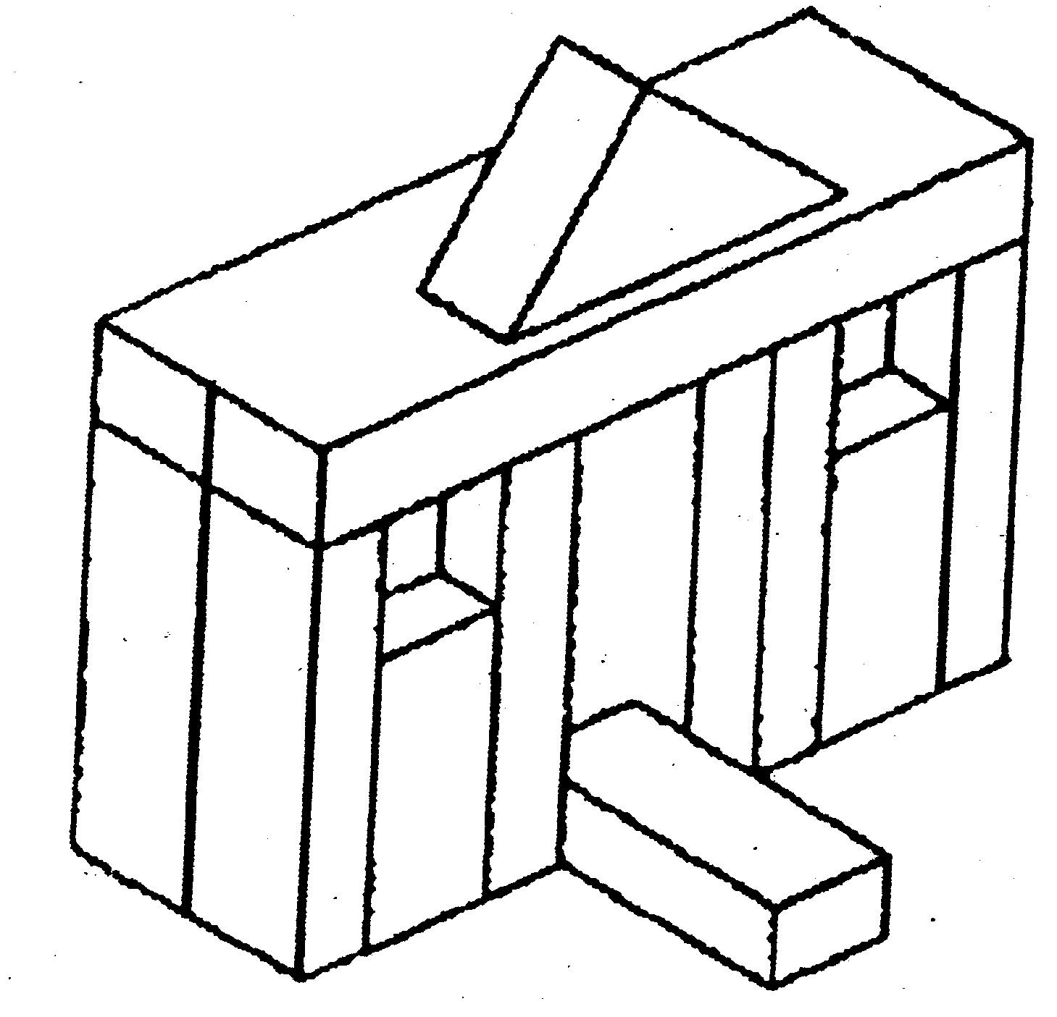
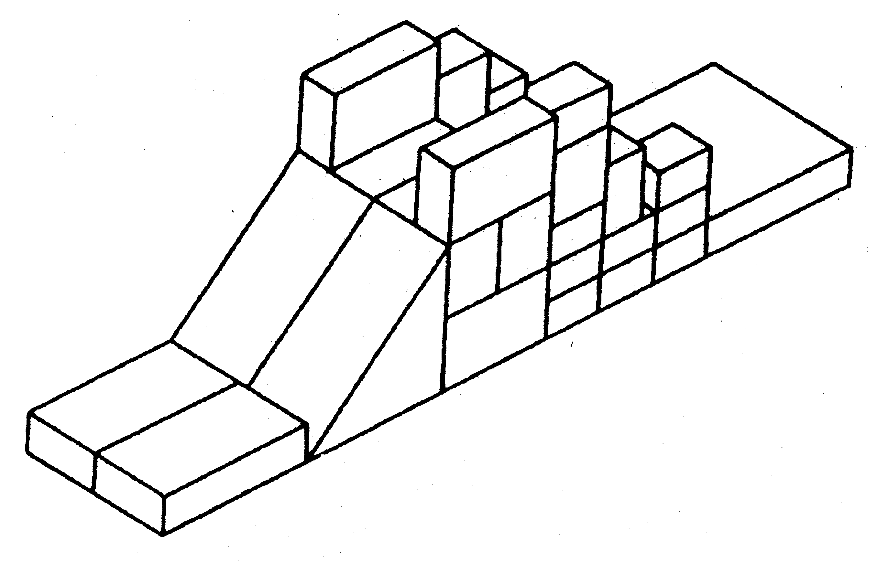

Дети подходят к столам и выбирают.

В: Можно приступать к работе.
Дети за столами выполняют задание.
В: Какое здание вы построили?
Д: Мы построили «Цирк».
В: Для чего оно предназначено?
Д: В «Цирке» будут проходить представления, выступать артисты.
В: К какому виду архитектуры оно относится?
Д: Оно относится к градостроительству.
В: Какие архитектурные особенности отличают его от других сооружений?
Д: У него есть колонны, арка, купол.
В: Молодцы! Вы правильно выполнили постройки, работали дружно, слаженно, поэтому сооружения у вас получились прочными, надёжными и привлекательными.
В: Вот и завершилось наше путешествие. Мы с вами рассмотрели разные архитектурные сооружения, познакомились с их особенностями, вспомнили о достопримечательностях нашего города, были строителями и архитекторами, узнали много интересного и полезного

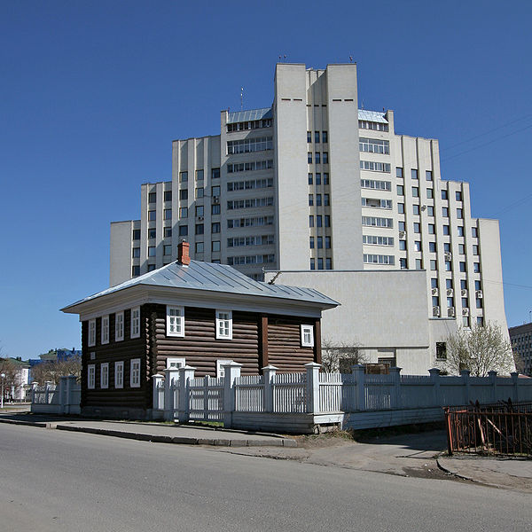

Литература:

1.Лиштван З.В. Игры и занятия со строительным материалом в детском саду. М.: Просвещение, 1971.

2. Лиштван З.В. Конструирование. М.: Просвещение, 1981.

